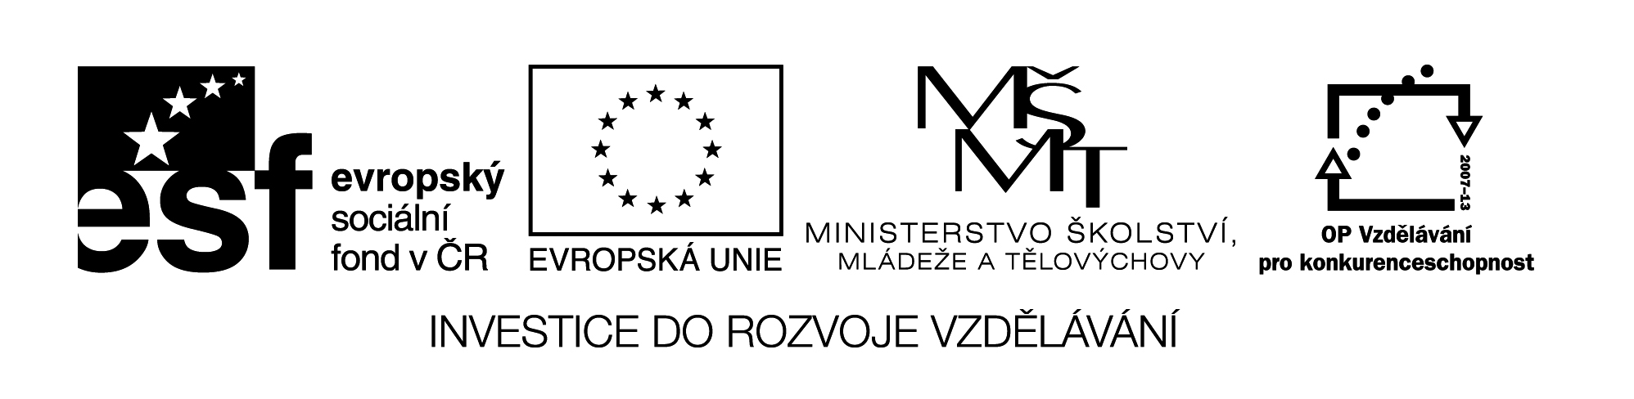
VY_32_INOVACE_339

Měření teploty – denní chod teploty

úkol: A) Změř venkovní teplotu během 5 dnů v zadaných časech a zapiš ji , vypočítej průměrnou denní teplotu a zapiš ji ( sečti teploty a vyděl 3)

den / datum | 7:00 hod | 16:00 hod | 21:00 hod | průměr
1./
2./
3./
4./
5./

B) Doplň tabulku podle tvých měření a výpočtů
nejnižší sledovaná teplota
nejvyšší sledovaná teplota
nejnižší průměr
nejvyšší průměr
měsíc a místo měření

Název materiálu : VY_32_ INOVACE_339
Anotace | Měření venkovní teploty – zápis denního chodu teploty a výpočet průměrné teploty během pěti dnů
Autor | Mgr.Karel Švec
Jazyk | český jazyk
Očekávaný výstup | Žák měří a zapisuje denní teplotu , umí vypočítat průměrnou teplotu
Speciální vzdělávací  potřeby | venkovní teploměr
Klíčová slova | venkovní teplota , průměrná teplota
Druh učebního materiálu | pracovní list pro pětidenní projekt
Druh interaktivity | aktivita
Cílová skupina | žák
Stupeň a typ vzdělávání | základní / druhý stupeň
Typická věková skupina | 11 – 12 let/ 6.ročník
Celková velikost | 12 kB

